There are no rules for good photographs, there are only good photographs.

Ansel Adams

Vježba 1.

Radni prostor Photoshopa

U ovoj vježbi naučit ćemo:
- Dijelove radnog prostora Photoshopa: traku padajućih izbornika, traku opcija, traju alata i palete
- Promijeniti pozadinsku boju u photoshopu
- Prilagoditi sučelje i spremiti prilagođenu verziju
- Navigirati fotografijom, isprobati različite položaje fotografije: u karticama, plutajuće, istovremeni pregled dvije slike
- Zumirati, rotirati fotografju

Neke od naredbi:
- Edit – Preferences – Interface
- File – Open
- Window – Arrange – Float in Window
- Window – Arrange – Consolidate All to tabs (prečaci: ctrl + tab, ctrl + shift + tab)
- Windows – Arrange – 2up Vertical
- Window: Actions, Info…

- Zadatak: Promjena pozadinske boje u Photoshopu

Otvoriti fotografiju Siva skala.jpg File-Open-Siva skala.jpg.

Edit – Preferences – Interface

Ili desni klik na pozadinu oko slike i odabrati što želimo.

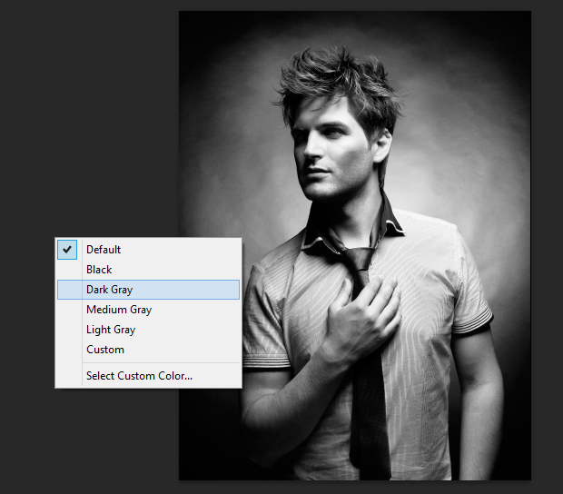

- Zadatak: Navigacija fotografije unutar kartica (tabova) i prozora
2. 1. Otvoriti fotografije: Komplementarne boje, Lica, Pero pauna (File – Open)
Ako želimo otvoriti više fotografija odjednom, označimo prvu fotografiju, držimo pritisnutu tipku ctrl i potom odaberemo koje još fotografije želimo otvoriti)
2. 2. Plutajuće slike: Window – Arrange – Float in Window (ili Float All in Window ako želimo da sve fotografije plutaju)
Ako želimo da dvije fotografije plutaju zajedno, samo dovučemo jednu unutar druge.
2.3. Fotografije u karticama (tabovima): Windows – Arrange - Consolidate All to tabs
*Ako ih želimo složiti drugim redoslijedom, samo povučemo jednu preko druge.
*Prebacivanje s jedne tipke na drugu pomoću tipkovnice: ctrl + tab, suprotan smjer: ctrl+ shift + tab
2.4. Istovremeno gledanje dvije slike: Window – Arrange (2 up vertical ili 4 up) – možemo obrađivati samo jednu sliku.
Na kraju vježbe vratiti sve fotografije u kartice (2.3.)
- Zadatak: Organizacija Paleta (Panels) i radne površine
Odaberemo s desne strane na izgled sučelja Essentials.
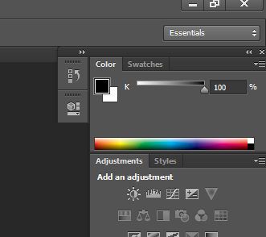
Kartice u paletama (panelima) su mogu premještati po želji.
3.1. Kliknuti na karticu Styles i odvuči je na paletu gdje je Color i Swatches.
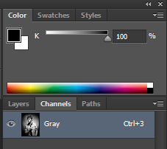

3.2. Adjustments odvući u lijevu kolonu i staviti Properties ispod njega (kliknuti mišem i povući)
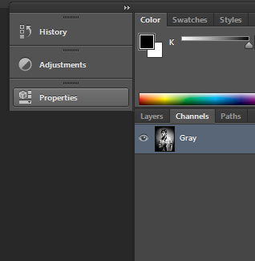
3.3. Sada ćemo aktivirati Window – Actions
3.4. Trebamo aktivirati Histogram (ako je već aktivan, tj. Ako ima kvačicu, onda ne diramo ništa) Ako nam je histogram već aktivan u paletama, samo ga povućemo u lijevu kolonu.
3.5. Window – Info (učinimo ga aktivnim i premijestimo u lijevi uski stupac)
3.6. Odaberemo još Window: Brush i Clone Sourse.
3.7. Window: Character i Paragraph Styles
3.8. Window: Layer Comps i Tool Presets
Idemo na Essentials (gore lijevo) New Workspace – 3_J_Photoshop

- Zadatak: Približavanje, kretanje po foografiji, rotiranje, skrolanje

Otvoriti fotografiju Siva skala.
4.1. Približiti (zumiranje): View – Zoom in, Zoom out – puno brže je korisiti ctrl + + i ctrl + -
Ti alati uvijek zumiraju na sredinu slike.
4.2. Približiti (zumiranje) na oči: Odaberemo zoom tool (kratica na tipkovnici je Z) i mišem kliknemo na oči i približimo ih.
Ako se želimo udaljiti, onda alt + z + klik mišem
4.3. Fotografija koja odgovara ekranu: View - Fit on Screen ili kratica ctrl + 0
4.4. Povećanje na pravu veličinu slike: View – Actual Pixels ili kratica ctrl + 1
4.5. Pomicanje (kretanje) po fotografiji: Hand tool (H)
4.6. Istovremeno pomicanje po dvije fotografije: Otvoriti fotografiju Lica, staviti Windows-Arrange-2 up Verticall, malo približiti fotografiju Lica, i potom shift + hand tool i pomičemo, paralelno se pomiču obadvije slike
4.7. Rotacija fotografije: Hand Tool – Rotate View Tool
Ako imamo više otvorenih fotografija, imamo gore opciju Rotate All Windows
S Reset View maknemo sve rotacije.
4.8. Navigacija pomoću Navigator Panela Kliknemo Z na tipkovnici i odaberemo Zoom Tool, a potom mišem kliknemo na sliku i zumiramo. Na navigatoru precizno odaberemo dio slike koji želimo zumirati
